数学配图试卷测试（5题）
用途：检查数学试卷 Word 配图、公式、题目展示是否正常。

一、选择题
1.【2026·广东中考·第4题｜基础】
某海洋牧场网箱采用了六边形流线型结构．如图，六边形的内角和为（题4图：六边形流线型网箱实物图）
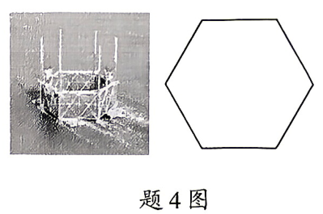
A.$180°$
B.$360°$
C.$540°$
D.$720°$
答：__________
2.【2026·广东中考·第6题｜中等】
在平面直角坐标系中，一次函数 $y=3x+4$ 的图象可能是（题6图：A-D 四种斜率直线图象）
A.
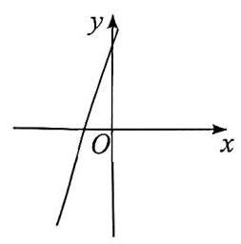
B.
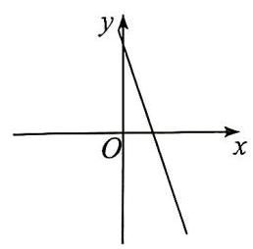
C.
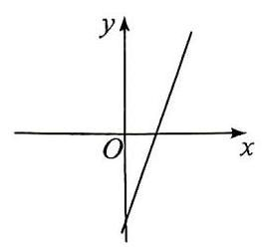
D.
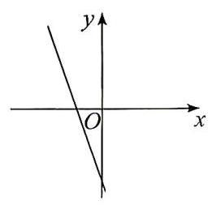
答：__________
3.【2026·广东中考·第8题｜中等】
如题8图，$⊙ O$ 的半径为 $1$，点 $A$、$B$、$C$ 在 $⊙ O$ 上，$∠ ACB=30°$．则图中阴影部分的面积为（题8图：圆 O 内 ABC 三点构成的扇形阴影）
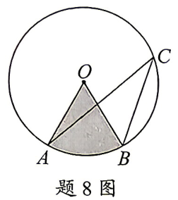
A.$\frac{π}{6}$
B.$\frac{π}{3}$
C.$\frac{1}{6}$
D.$\frac{1}{3}$
答：__________

二、填空题
4.【2026·广东中考·第13题｜中等】
在桌上放一块平面镜，让手电筒的一束光斜射到平面镜上，在墙壁上就会出现一个明亮的光斑．如图，$AB=8$，$∠ 1=∠ 2$，$tan∠ AOD=\frac{3}{4}$，则 $BC=$ ___（题13图：手电筒-平面镜-墙面光路）．
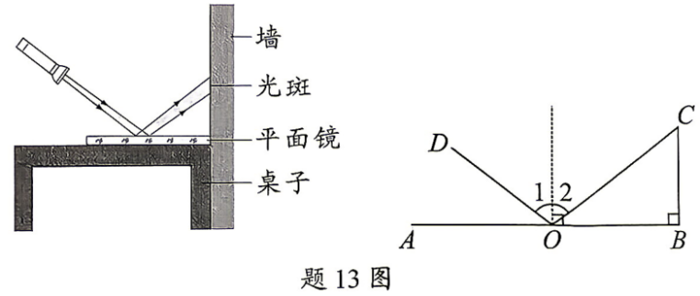
答：__________
5.【2026·广东中考·第14题｜较难】
如图，在四边形 $ABCD$ 中，$AB=CD=2$，$∠ BDC=110°$，$∠ ABD=20°$，点 $E$、$F$、$G$ 分别是 $AD$、$BD$、$BC$ 的中点，连接 $EF$、$FG$、$EG$，则 $EG=$ ___（题14图：四边形及中点连线）．
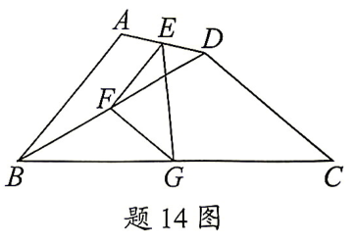
答：__________

答案与解析（教师/完成后使用）
1.【2026·广东中考·第4题】 答案：D
难度：基础；知识点：多边形内角和；考点：$n$ 边形内角和公式 $(n-2)× 180°$
解析：$n$ 边形内角和 $=(n-2)× 180°$，六边形 $n=6$，内角和 $=(6-2)× 180°=720°$。
2.【2026·广东中考·第6题】 答案：A
难度：中等；知识点：一次函数；考点：一次函数 $y=kx+b$ 的图象（$k$ 决定斜率、$b$ 决定截距）
解析：$k=3>0$ 斜率为正；$b=4>0$ 截距为正，过一二三象限。
3.【2026·广东中考·第8题】 答案：A
难度：中等；知识点：圆与扇形；考点：圆周角与圆心角关系；扇形面积公式
解析：$∠ ACB=30°$ 是圆周角，所对圆心角 $=2× 30°=60°$，阴影扇形面积 $=\frac{60°}{360°}× π× 1^{2}=\frac{π}{6}$。
4.【2026·广东中考·第13题】 答案：$6$
难度：中等；知识点：锐角三角函数+反射定律；考点：反射定律 $∠ 1=∠ 2$；锐角三角函数定义；勾股
解析：法线垂直平面镜，$∠ AOD=∠ 1+∠ 2=2∠ 1$，故 $∠ 1=∠ 2=\frac{arctan 3/4}{2}$。在 Rt$△ ABD$ 中 $tan∠ AOD=\frac{3}{4}=\frac{AB}{BD}$ 得 $BD$；再用相似/角度关系求 $BC$。最终 $BC=6$。
5.【2026·广东中考·第14题】 答案：$\sqrt{2}$
难度：较难；知识点：三角形中位线+勾股定理；考点：中位线平行且等于底边一半；直角三角形求斜边
解析：$E$、$F$、$G$ 分别为 $AD$、$BD$、$BC$ 中点，由中位线 $EF=\frac{1}{2}AB=1$，$FG=\frac{1}{2}CD=1$，$∠ EFG=∠ BDC=110°$，$∠ DFG=∠ BDC-∠ BFG=110°-20°=90°$（$∠ BFG=∠ BDC-∠ CBD$ 推导）。Rt$△ EFG$ 中 $EG=\sqrt{EF^{2}+FG^{2}}=\sqrt{1+1}=\sqrt{2}$。

